SUPERINTENDENCIA
DEL SISTEMA FINANCIERO

SSF 2023
ORDEN DE COMPRA No. 57

Versión pública según Art. 30 LAIP.
Por supresión de información confidencial. Art. 24 Lit. c. LAIP.

FECHA: 20/02/2023
PROVEEDOR: JOSE FRANCISCO DIAZ MULLER / TECH&GO
NIT: xxxxxxxxxxxxxxxxxx
UNIDAD SOLICITANTE: DIRECCIÓN DE TECNOLOGIAS DE LA INFORMACIÓN
ADMINISTRADOR O.C.: ROBERTO ANTONIO JERÓNIMO ANDRÉS

(2104)

REQUERIMIENTO No. 84-2023
ANALISTA: MAIRA DURÁN

FAVOR SUMINISTRAR LO SIGUIENTE:
BIEN X SERVICIO

CANTIDAD CODIGO DESCRIPCION COSTO UNITARIO COSTO TOTAL

1 | 120103 | EQUIPO DE COMPUTO | 3,990.0000 | 3,990.00
 |  | ADQUISICIÓN DE LAPTOP CON CARACTERISTICAS
 |  | ESPECIALES SEGÚN ESPECIFICACIONES TÉCNICAS Y
 |  | OFERTA ANEXA.
1 | 120103 | EQUIPO DE COMPUTO | 0.0000 | 0.00
 |  | LUGAR DE ENTREGA: AVENIDA ALBERT EINSTEIN, URBANIZACIÓN LOMAS DE SAN FRANCISCO, N0.17 ANTIGUO CUSCATLAN, LA LIBERTAD.
1 | 120103 | EQUIPO DE COMPUTO | 0.0000 | 0.00
 |  | PLAZO DE ENTREGA: 30 DÍAS

SON: TRES MIL NOVECIENTOS NOVENTA US DÓLARES 00/100
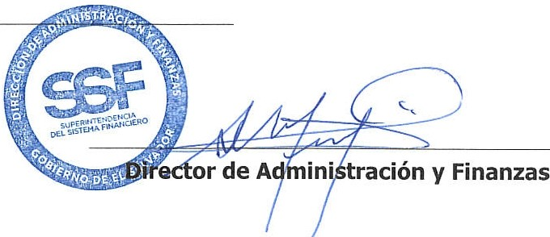
TOTAL:
3,990.00
ORIGINAL

